Неотвратимость наступления наказания

12 февраля 2019 года актовый зал школы № 5 города Ишим заполнили ученики школ и гимназий.
Традиционный урок начался несколько необычно: учителя истории и обществознания Стрелкова А.А. и Шаманская А.А. задали ребятам несколько вопросов о принципах уголовного права, на которые присутствующие дали правильные ответы.
С приветственным словом к собравшимся обратился советник главы города И.А. Швецов. Игорь Александрович сделал небольшой экскурс в практику рассмотрения уголовных дел, пожелал участникам плодотворной работы.
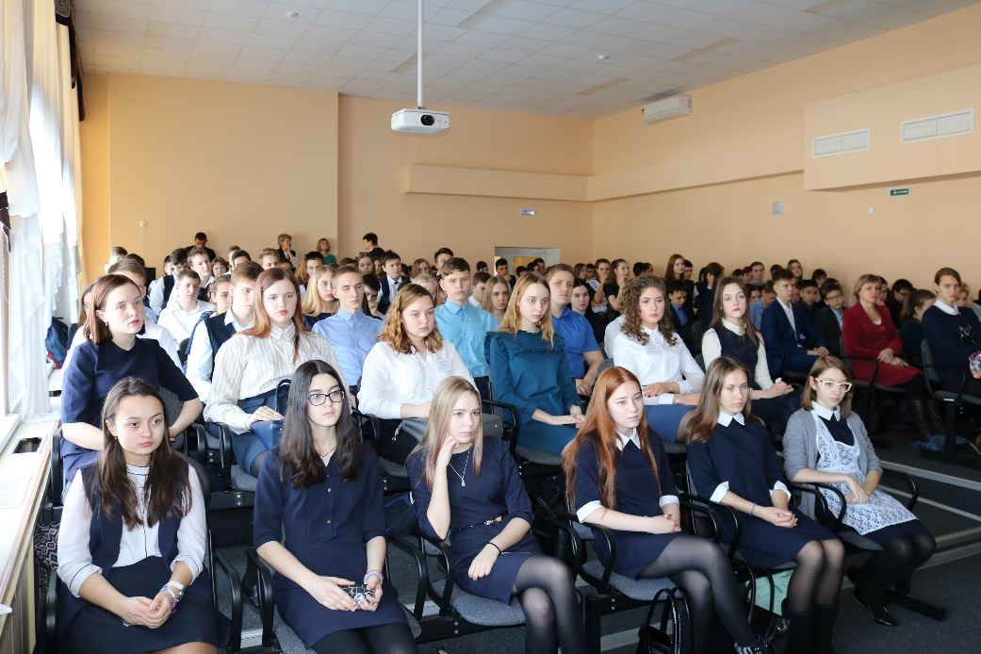
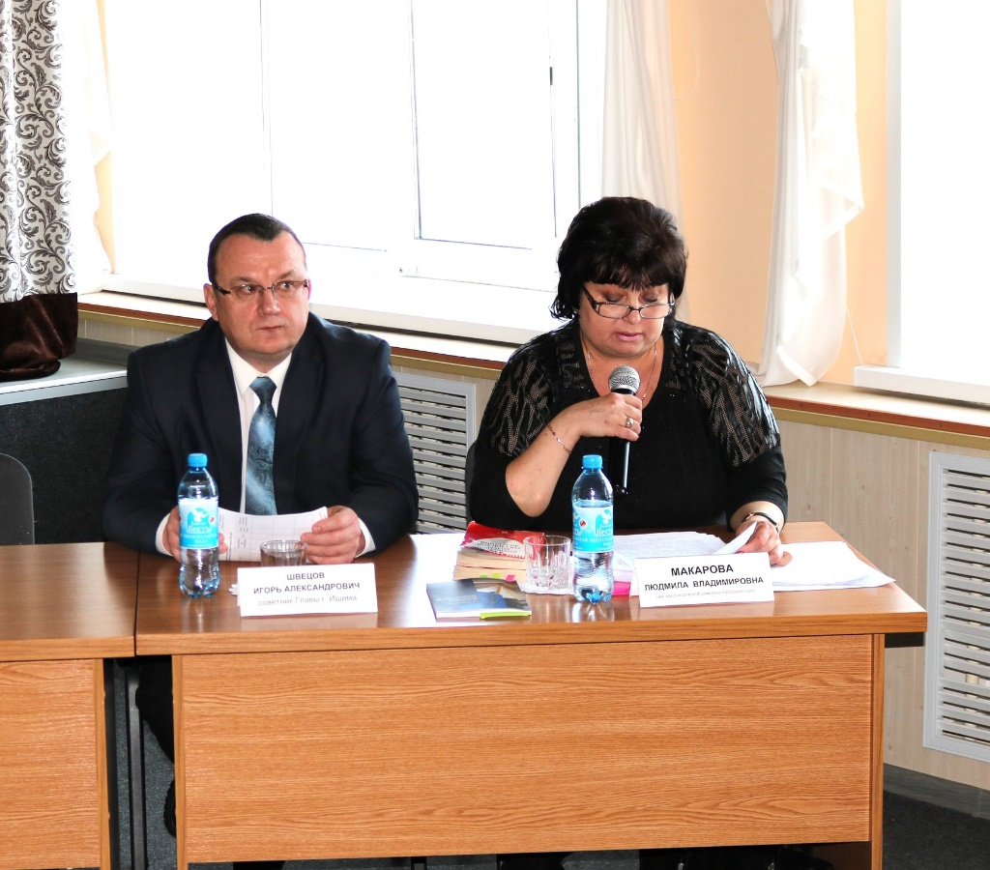
От имени организаторов выступил исполнительный директор Тюменской региональной общественной организации выпускников ТюмГУ В.В. Ивочкин. Валерий Викторович озвучил итоги прошедших 4,5 лет реализации Программы, назвал её партнёров, раскрыл цели и задачи проводимого мероприятия; рассказал о реализации Тюменским государственным университетом программы 5-100, о комфортных условиях для учёбы, внеучебной жизни и досуга у студентов ТюмГУ, предложил ознакомиться с перечнем специальностей, которые ребята могут получить в университете, назвал фамилии выпускников, получивших дипломы университета и сделавших успешную карьеру в органах государственной власти, правоохранительных и других структурах: В.В. Якушева, занявшего в мае прошлого года пост Министра строительства и ЖКХ Российской Федерации; А.В. Моора, Губернатора Тюменской области; А.Ю. Некрасова, начальника Главка Генеральной прокуратуры России; В.Н. Фалькова, ректора ТюмГУ; А.А. Кликушина, председателя Судебного состава Судебной коллегии по гражданским делам Верховного Суда Российской Федерации; Н.М. Добрынина, президента ТРООВ ТюмГУ, Заслуженного юриста Российской Федерации, доктора юридических наук; Стружака Е.П., руководителя департамента территориальных органов Правительства Москвы; Валерий Викторович проинформировал о втором этапе конкурса творческих работ «Как нам обустроить Россию? (посильные соображения)», итоги которого подведены 15 ноября. Помимо ценных призов и дипломов участники конкурса получили произведения А.И. Солженицына, пописанные персонально каждому президентом Русского благотворительного Фонда Н.Д. Солженицыной; сообщил, что партнёрами программы объявлен очередной конкурс, который проходит с 1 декабря 2018 года по 20 марта 2019 года и призвал ишимских школьников принять в нём самое активное участие.
О практике рассмотрения дел о привлечения к уголовной ответственности несовершеннолетних в Тюменской области собравшимся рассказала заместитель председателя Ишимского городского суда Л.В. Макарова. Людмила Владимировна назвала возраст, с которого наступает ответственность несовершеннолетних, каковы её виды, какое наказание может быть применено к малолетним правонарушителям. Избирая меру пресечения, судьи, как правило применяют подписку о невыезде, а заключение под стражу – в исключительных случаях. Ребята узнали, что при вынесении приговора суды не могут назначить подросткам наказание в виде пожизненного лишения свобода, а максимальный срок не может быть более 10 лет, независимо от категории совершённого преступления. Как отметила выступающая, суды стараются не назначать детям наказание в виде лишения свободы. При рассмотрении дел судьи учитывают все обстоятельства, приведшие несовершеннолетнего на скамью подсудимых, и применяют – если это позволяет закон – условную меру наказания; принудительные меры воздействия; назначение исправительных работ.
В 2017 - 2018 годах Ишимский городской суд рассмотрел 27 уголовных дел с участием несовершеннолетних. Большинство из них составили дела о кражах; рассмотрены дела о вымогательстве, нарушении неприкосновенности частной жизни. Не обошлось и без более тяжких преступлений – убийство, грабежи, наркотики. Тщательное рассмотрение всех этих дел позволило служителям Фемиды назначить части малолетних преступников условный срок, одного направили в спецучреждение, некоторые получили срок с отбыванием в колонии; в отношении четверых суд прекратил уголовные дела.
В качестве примера Людмила Владимировна привела рассмотрение в 2018 году уголовного дела о разбойном нападении на продавца магазина, совершённого двумя несовершеннолетними. Молодые люди, угрожая ножом, похитили деньги и спиртные напитки. Цена вопроса оказалась невелика: 2 700 рублей наличными и 4 бутылки коньяка. Учитывая, что один из нападавших уже имел условный срок и ему в ходе следствия исполнилось 18 лет, суд отменил назначенную ранее меру пресечения и направил в колонию общего режима сроком на 2,5 года. Второму повезло больше – 2 года условно, с испытательным сроком, учитывая, что преступление совершено впервые.
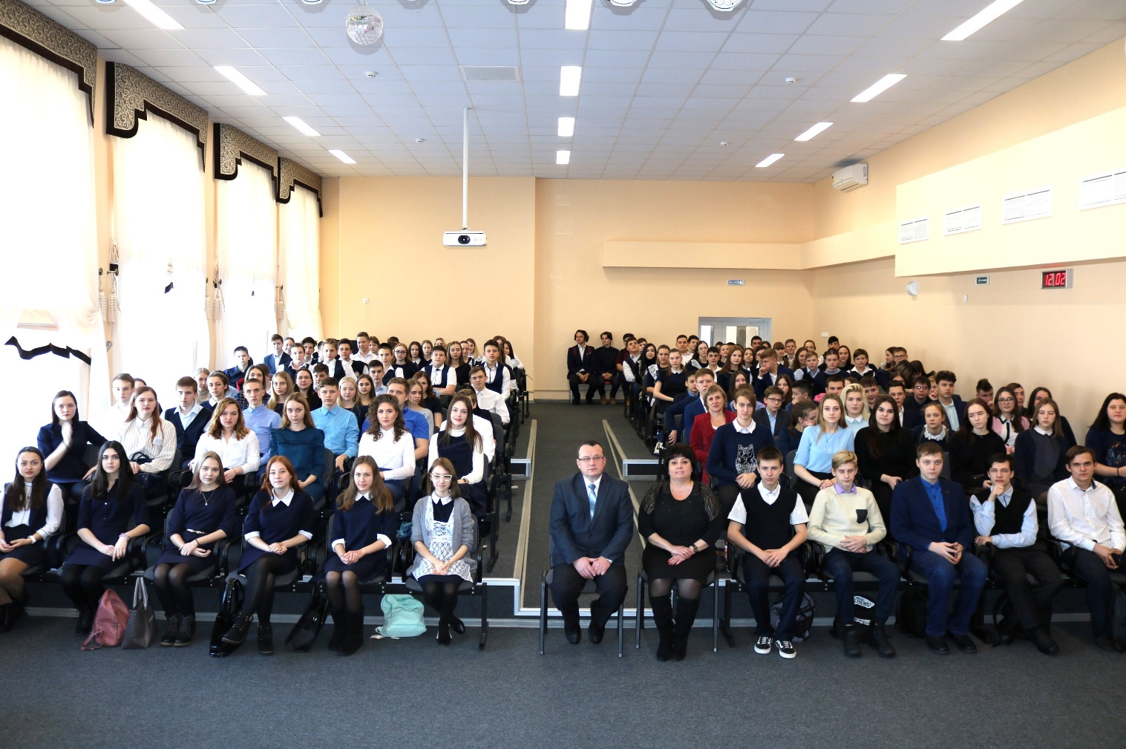
Слушатели не остались равнодушными к рассматриваемой теме. Ребята задавали вопросы о том, какой нормативно – правовой акт регламентирует ответственность родителей, часто ли приходилось докладчику рассматривать уголовные дела несовершеннолетних, какие меры профилактики предусмотрены для предотвращения совершения ими преступлений?
Актуальность поднятых вопросов, профессиональные ответы, интересное изложение существующих фактов, приведение примеров, позволили провести встречу на высоком уровне, не оставив равнодушными присутствующих.

